一、选择题
(08 分)1.在图示电路中，当电路某一参数变化时其余参数不变。选择正确答案填空：
(1)正常工作时，U_{I} ；
A．9V B．18V C．24V
(2)R开路，U_{I} ；
A．18V B．24V C．28V
(3)电网电压降低时，I_{Z}将 ；
A．增大 B．减小 C．不变
(4)负载电阻R_{L}增大时，I_{Z}将 。
A．增大 B．减小 C．不变
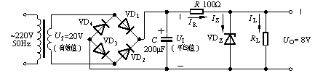
(08 分)2.在图示电路中，已知U_{I}的平均值记做U_{I(AV)}，当电路中某一参数变化时其余参数不变。选择正确答案填空：
(1)正常工作时，U_{I(AV)} ；
A．9V B．18V C．24V
(2)R开路，U_{I(AV)} ；
A．28V B．24V C．18V
(3)电网电压升高时，I_{Z}将 ；
A．减小 B．基本不变 C．增大
(4)负载电阻R_{L}减小时，I_{Z}将 。
A．减小 B．基本不变 C．增大
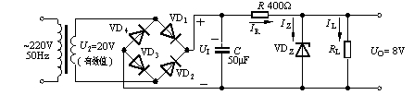
(04 分)3.选择填空：
(1)开关稳压电源中的调整管工作在（ ）；
A．放大状态 B．饱和状态 C．开关状态
(2)与线性稳压电源相比，开关稳压电源的突出优点是（ ）；
A．自身功耗小 B．输出电压可调范围大 C．输出电压稳定性好
(3)一般的开关稳压电源在空载时，会（ ）；
A．烧坏调整管 B．使输出电压不可调 C．正常工作
(4)开关稳压电源适于制成（ ）。
A．输出电压调节范围很宽的稳压电源
B．输出电压变化不大，输出大电流的稳压电源
C．高精度的基准电源
二、填空题
(02 分)1.在如图所示两电路中，已知：它们的输出电压的平均值相等，即U_{O1(AV)}= U_{O2(AV)}9V；变压器的内阻及二极管的正向电阻均可忽略不计。填空：
(1)图（a）中变压器次级电压有效值U₂₁ V；
(2)图（b）中变压器次级电压有效值U₂₂ V。
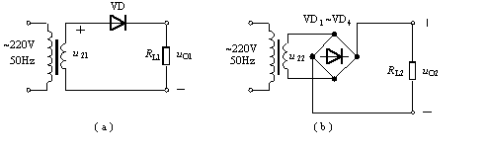
(07 分)2.如图所示串联型稳压电源，填空：
(1)电路的整流滤波部分由 组成，调整管部分由 组成，基准电压部分由 组成，比较放大部分由 组成，输出电压采样部分由 组成。
(2)输出电压 V≤U_{O}≤ V。
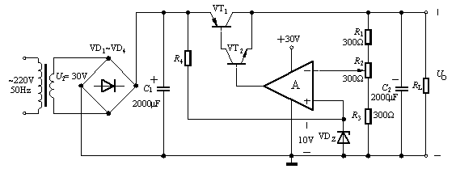
(06 分)4.如图所示串联型稳压电源。填空：
(1)输出电压的最小值U_{Omin}＝ ；
(2)输出电压的最大值U_{Omax}＝ ；
(3)VT₁管承受的最大管压降U_{CE1max}= 。
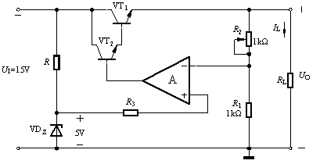

五、解答题
(06 分)3.在如图所示直流稳压电源中，W7805的输出电压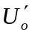＝5V，试求解输出电压U_{O}的调节范围。
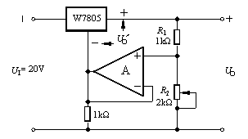
(10 分)4.在如图所示整流滤波电路中，变压器次级电压有效值如图中所标注，二极管的正向压降及变压器内阻均可忽略不计。
(1)标出输出电压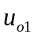和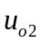对地的极性；
(2)估算输出电压的平均值U_{O1(AV)}和U_{O2(AV)}；
(3)求出二极管所承受的最大反向电压。
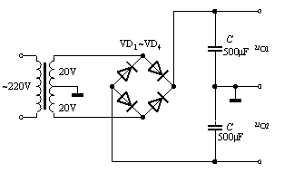
(06 分)6.如图所示串联型稳压电源。
(1)标出集成运放A的同相输入端和反相输入端；
(2)求出U_{O}的调节范围。
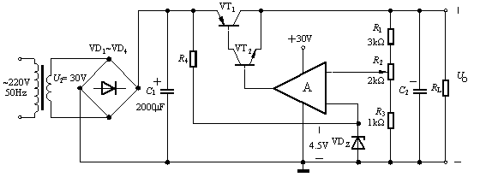
(10 分)10.已知图中三端稳压器W7815的1端为输入端，2端为输出端，3端为公共端，输出电压为15V。合理连线，构成一个输出电压U_{O}＝15V的直流稳压电源。
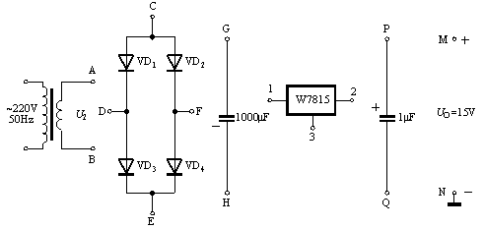
(05 分)12.图示电路为高压输出稳压电源，已知CW117是三端可调正输出电压集成稳压器，其输出基准电压U_{REF}（即U₃₂）＝1.25V，输出电压调整端（即2端）电流可忽略不计。问输出电压U_{O}＝？
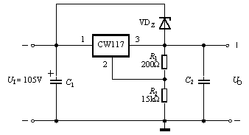
(10 分)13.合理连接图中各元器件，使之构成对地为15V的直流稳压电路。
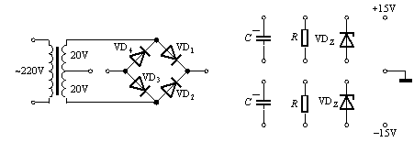

答案部分：
一、选择题
(08 分)1.答案(1) C (2) C (3) B (4) A
(08 分)2.答案(1) C (2) A (3) C (4) A
(04 分)3.答案(1) C (2) A (3) B (4) B
二、、填空题
(03 分)1.答案(1) 20 (2) 10
(10 分)2.答案(1) VD₁～VD₄、C₁， VT₁、VT₂ ， R₄、VD_{Z}， A， R₁、R₂、R₃。
(2)15、30。
(06 分)4.答案(1) 5V/3 (2) 10V0/3 (3) 10V
五、解答题
(06 分)3.答案 U_{o}=5~15V
(10 分)4.答案(1) 对地为正，对地为负；
(2)．U_{O1(AV)} ＝－U_{O2(AV)}28.2V； (3) U_{RM}56.4V
(06 分)6.答案(1) 上“－”下“＋”。
(2)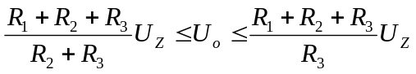
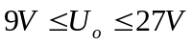
(10 分)10.答案A连D，B连F，E连H、三端稳压器的1端，C接G、三端稳压器的3端、Q、N，三端稳压器的2端接P、M。
(05 分)12.答案 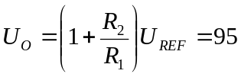V
(10 分)13.答案
